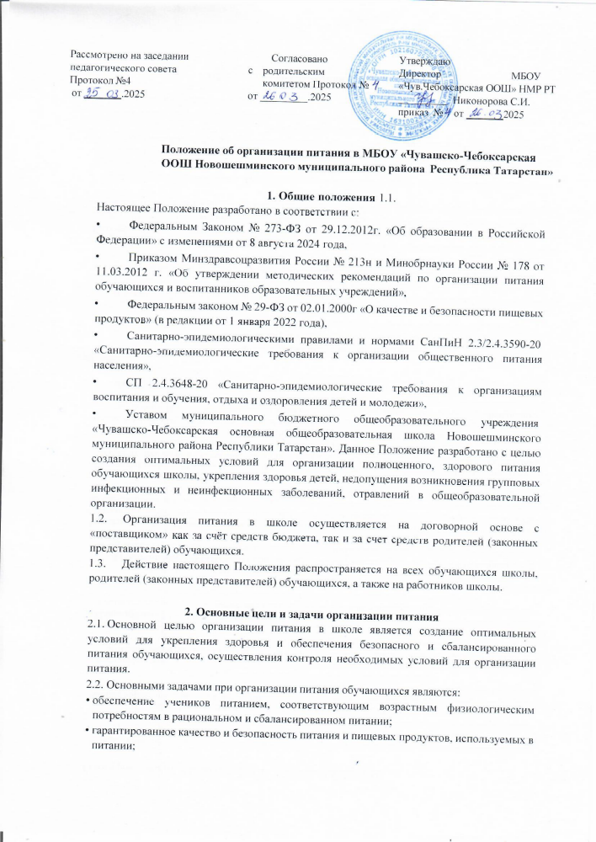
- предупреждение (профилактика) среди обучающихся школы инфекционных и неинфекционных заболеваний, связанных с фактором питания;
- пропагандапринциповздоровогоиполноценногопитания;
- социальная поддержка детей из социально незащищенных, малообеспеченных и семей, попавших в трудные жизненные ситуации;
- использованиебюджетныхсредств,выделяемыхнаорганизациюпитания,всоответствии с требованиями действующего законодательства Российской Федерации.

Порядокорганизациипитанияв лицее
  - Организация питания обучающихся в школе является обязательным направлением деятельности учреждения.
  - Порядок поставки продуктов питания определяется договором (контрактом) между поставщиком и лицеем.
  - Обучающиеся по образовательным программам начального общего образования обеспечиваются не менее одного раза в день бесплатным горячим питанием, предусматривающим наличие горячего блюда, за счет бюджетных ассигнований федеральногобюджета,бюджетовсубъектовРоссийскойФедерации,местныхбюджетови иных источников финансирования, предусмотренных законодательством Российской Федерации.
  - Обеспечение питанием обучающихся за счет бюджетных ассигнований бюджета Республики Татарстан осуществляется в случаях и в порядке, которые установлены органамигосударственнойвластиРеспубликиТатарстан,обучающихсязасчетбюджетных ассигнованийместныхбюджетов-органамиместногосамоуправленияНовошешминского муниципального района.
  - Администрация школы обеспечивает принятие организационно-управленческих решений, направленных на обеспечение горячим питанием обучающихся, пропаганде принципов и санитарно-гигиенических основ здорового питания, ведение консультационной и разъяснительной работы с родителями (законными представителями) обучающихся.
  - В целях контроля за качеством и безопасностью приготовленной пищевой продукции на пищеблоке отбирается суточная проба от каждой партии приготовленной пищевой продукции.
  - Суточные пробы должны храниться не менее 48 часов в специально отведенном в холодильнике месте/холодильнике при температуре от +2°С до +6°С.
  - Проверку качества пищи, соблюдение рецептур и технологических режимов осуществляет бракеражная комиссия. Результаты контроля регистрируются в журнале бракеража готовой пищевой продукции лицея.
  - Для предотвращения возникновения и распространения инфекционных и массовых неинфекционных заболеваний (отравлений) не допускается:
- использованиезапрещенныхпищевыхпродуктов;
- использованиеостатковпищиотпредыдущегоприемаипищи,приготовленнойнакануне;
  - пищевыхпродуктовсистекшимисрокамигодностииявнымипризнаками недоброкачественности (порчи);
- овощейифруктовсналичиемплесениипризнаками гнили.

  - Режим питания устанавливается в зависимости от утвержденного графика (расписания) учебных занятий и утверждается непосредственно директором лицея.

Порядокобеспечениябесплатнымпитаниемобучающихся
  - Бесплатнымпитаниемвшколе обеспечиваются:
    - обучающиеся1-4классов(горячий завтрак);
    - обучающиесяизнуждающейсякатегориисемей(завтрак)всоответствиисквотойна осуществление льготного питания из ассигнований местного (муниципального) бюджета, утвержденной Постановлением руководителя Исполнительного комитета Новошешминского муниципального района Республики Татарстан;
    - обучающиеся из семей участников СВО (специальной военной операции) (горячий завтрак и обед);
    - обучающиесясограниченнымивозможностямиздоровья(ОВЗ)(завтракиобед).
  - При обеспечении бесплатным двухразовым питанием обучающихся с ОВЗ по образовательным программам начального общего образования учитываются п. 2.1 статьи 37 Федерального закона №273-ФЗ.
  - Порядок обеспечения бесплатным двухразовым питанием обучающихся с ограниченнымивозможностямиздоровья,обучениекоторыхорганизованошколойнадому, в том числе возможность замены бесплатного двухразового питания денежной компенсацией, устанавливается соответственно органами государственной власти субъектов Российской Федерации и органами местного самоуправления.
  - РешениеопредоставлениибесплатногодвухразовогопитанияобучающимсясОВЗ, обучение которых организовано образовательными организациями на дому, принятым на обучение в школу в течение учебного года или приобретающим право на предоставление бесплатногодвухразовогопитаниявтечениеучебногогода,принимаетсяшколойвтечение 5 рабочих дней со дня принятия их на обучение или приобретения указанного права на основании заявления.
  - Основаниями для прекращения предоставления бесплатного двухразового питания обучающимся с ОВЗ являются:
- прекращениеобразовательныхотношений;
- утратаправанаполучениебесплатногодвухразовогопитания.
  - В случае утраты права на получение бесплатного двухразового питания родители (законныепредставители)обучающихсясОВЗуведомляютвписьменнойформедиректора школы об изменении обстоятельств, влияющих на получение бесплатного двухразового питания, в срок до 5 рабочих дней со дня возникновения таких обстоятельств.
  - Обучающимся с ОВЗ, обучение которых организовано школой на дому, бесплатное двухразовое питание заменяется денежной компенсацией за учебные дни на основании заявления.
  - ДенежнаякомпенсацияобучающимсясОВЗ,принятымнаобучениевшколусначала учебного года или приобретающим право на денежную компенсацию с начала учебного года, предоставляется с 1 сентября учебного года.
  - Денежная компенсация обучающимся с ОВЗ, принятым на обучение в школу в течение учебного года или приобретающим право на денежную компенсацию в течение учебного года, предоставляется с 1-го числа месяца, следующего за месяцем подачи заявления о денежной компенсации.

  - На основании распорядительного акта школы денежная компенсация ежемесячно перечисляется на счет обучающегося с ОВЗ или его родителя (законного представителя), указанного в заявлении о денежной компенсации, не позднее 10-го числа следующего месяца.
  - Школа должна вести ежедневный учет количества фактически полученного бесплатного двухразового питания в соответствии с численностью обучающихся с ОВЗ.
  - Бесплатное двухразовое питание предоставляется обучающимся с ОВЗ в дни их фактического обучения (участия в теоретических и практических занятиях).

Праваиобязанностиродителей(законныхпредставителей)обучающихся
  - Родители(законныепредставители)обучающихсяимеютправо:
- подавать заявление на обеспечение своих детей льготным питанием в случаях, предусмотренных действующими нормативными правовыми актами;
- вносить предложения по улучшению организации питания обучающихся лично, черезродительскиекомитетыииныеорганыгосударственно-общественногоуправления;• знакомитьсясосновным(регулярным)иежедневнымменю,ценаминаготовуюпродукцию в школьной столовой;
- принимать участие в деятельности органов государственно-общественного управления по вопросам организации питания обучающихся.
  - Родители(законныепредставители)обучающихсяобязаны:
- при представлении заявления на льготное питание ребенка предоставить администрации школы все необходимые документы, предусмотренные действующими нормативными правовыми актами;
- своевременно не позднее, чем за один день сообщать классному руководителю о болезниребенкаилиеговременномотсутствиившколедляснятияегоспитаниянапериод его фактического отсутствия;
- своевременно предупреждать классного руководителя об имеющихся у ребенка аллергических реакциях на продукты питания;
- вестиразъяснительнуюработусосвоимидетьмипопривитиюимнавыковздорового образа жизни и правильного питания.

Информационно-просветительскаяработаимониторингорганизациипитания
  - Школасцельюсовершенствованияорганизациипитания:
- организует постоянную информационно-просветительскую работу по повышению уровня культуры питания обучающихся в рамках образовательной деятельности (в предметном содержании учебных курсов) и внеучебных мероприятий;
- организует систематическую работу с родителями, проводит беседы, лектории и другие мероприятия, посвящённые вопросам роли питания в формировании здоровья человека, обеспечения ежедневного сбалансированного питания, развития культуры питания, привлекает родителей к работе с детьми по организации досуга и пропаганде здорового образа жизни, правильного питания в домашних условиях;
- обеспечивает в части своей компетенции межведомственное взаимодействие и координацию работы различных государственных служб и организаций по

совершенствованиюиконтролюзакачествомпитания;
- проводитмониторингорганизациипитанияизнакомитсегорезультатами педагогический персонал и родителей.
Впоказателимониторингаможетвходитьследующее:
- количестводетей,охваченныхпитанием,втомчиследвухразовым;
- количествообогащенныхивитаминизированныхпродуктов,используемыхврационе питания;
- удовлетворенностьдетейиихродителейорганизациейикачествомпредоставляемого питания.
  - Вопросы организации питания (анализ ситуации, итоги, проблемы, результаты социологических опросов, предложенияпо улучшению питания,формированию культуры питания и др.) обсуждаются на родительских собраниях в классах, выносятся на обсуждение в рамках общешкольного собрания.

Ответственностьиконтрользаорганизациейпитания
  - Директоршколы создаётусловиядляорганизациикачественногопитанияобучающихся и несет персональную ответственность за организацию питания детей.
  - К началу нового учебного года директором школы издается приказ о назначении лица (лиц), ответственного за питание в школе, Общественного совета по контролю за организацией и качеством питания, бракеражу готовой продукции, определяются их функциональные обязанности.
  - Контроль организации питания в общеобразовательной организации осуществляют директор, бракеражная комиссия, утвержденный приказом директора школы.
  - Ответственный (-е) за организацию питания осуществляет учет питающихся детей в Журнале учета посещаемости детей, а также учет питающихся детей льготной категории, детей, получающих питание по индивидуальному меню.
  - Лицо,ответственноезаорганизацию питания:
- координирует и контролирует деятельность классных руководителей по организации питания;
- формируетспискиобучающихсядляпредоставлениябесплатногопитания;
- обеспечивает учёт фактической посещаемости школьниками столовой, охват питанием, контролирует ежедневный порядок учета количества фактически полученных обучающимися горячих завтраков по классам;
- представляет на рассмотрение директору школы списки обучающихся, находящихся в трудной жизненной ситуации, детей СВО, а также обучающихся с ограниченными возможностями здоровья;
- инициирует,разрабатываетикоординируетработупоформированиюкультурыпитания;
- осуществляетмониторингудовлетворенностикачествомшкольногопитания;
- вноситпредложенияпоулучшениюпитания.
  - Классныеруководителиобщеобразовательнойорганизации:
- ежедневнопредставляютлицу,ответственномузаорганизациюпитаниязаявкуна количество обучающихся на следующий учебный день;
- ежедневнонепозднее,чемза1часдоприемапищивденьпитанияуточняют представленную ранее заявку;
- ведутежедневныйтабельучетаполученныхобучающимисяобедов;

- еженедельно представляют лицу, ответственному за организацию питания, данные о фактическом количестве приемов пищи по каждому обучающемуся;
- предусматривают в планах воспитательной работы мероприятия, направленные на формированиездоровогообразажизниобучающихся,потребностивсбалансированноми рациональном питании, систематически выносят на обсуждение в ходе родительских собраний вопросы обеспечения полноценного питания обучающихся;
- вносят на обсуждение на заседаниях педагогического совета, совещаниях при директоре предложения по улучшению питания.

Заключительныеположения.

  - НастоящееПоложениеявляетсялокальнымнормативнымактомшколы.
  - Положение принимается на Педагогическом совете с учетом мнения родителей (законных представителей)и Советом обучающихся школы, утверждается и вводится в действие приказом директора школы.
  - Все изменения и дополнения, вносимые в настоящее Положение, оформляются в письменной форме в соответствии действующим законодательством Российской Федерации.
  - Положениепринимаетсянанеопределенныйсрок.
  - После принятия Положения (или изменений и дополнений отдельных пунктов и разделов) в новой редакции предыдущая редакция автоматически утрачивает силу.

